**Конспект урока**

**с применением здоровьесберегающих технологий  
 на тему: «Квартира как экосистема».**

**Предмет:** география (раздел: Экология России).

**Класс:** 10 класс

**Тема урока:** «Квартира как экосистема»

**Базовый учебник:** Миркин Б.М., Наумова Л.Г. «Экология России».

**Цель урока:** доказать, что квартира является экосистемой.

**Задачи урока:**

Образовательные:

* познакомиться с составляющими квартиры как экосистемы;
* определить элементы экологически чистой квартиры;
* выяснить способы уменьшения загрязнения квартиры;
* совершенствовать умение анализировать информацию;
* расширять познавательный интерес учащихся

Коррекционные:

* развивать слуховое и зрительное восприятие, формировать произношение;
* осуществлять коррекцию высших психических функций (внимания, памяти, мышления)

***Развивающие:***

* активизировать познавательную активность, умение выступать перед аудиторией;
* развивать творческие способности;
* развивать умение преобразовывать один вид информации в другой;
* развивать коммуникативные навыки работы в парах (группах);
* развивать речь учащихся (монологическую, диалогическую, разговорную)

Воспитательные:

* формировать интерес к предмету;
* формировать культуру общения и поведения.

Здоровьесберегающие:

* формировать установку на здоровый образ жизни, чувство ответственности за сохранение и укрепление своего здоровья.

**Требования к результатам**:

* **регулятивные УУД**: уметь ставить цель, планировать, контролировать, корректировать и оценивать свои действия.
* **познавательные:**  осуществлять поиск необходимой информации, уметь определять и соотносить понятия, создавать обобщения, устанавливать аналогии, систематизировать, анализировать, самостоятельно выбирать основания и критерии для классификации, устанавливать причинно-следственные связи, строить логические рассуждения, умозаключения.
* **коммуникативные**: уметь работать в парах (группах), высказывать своё мнение, уметь слушать и слышать собеседника, обосновывать свою позицию.

**Тип урока:** изучение и первичное закрепление новых знаний и способов деятельности

**Место урока в системе уроков:**5-урок в теме: «Городские и промышленные экосистемы»

**Методы обучения:** словесно – наглядный, эвристический и исследовательский

**Формы работы учащихся:** в парах, группах.

**Оборудование:**

* мультимедийный проектор,
* компьютер,
* текст, листы-задания (раздаточные материалы),
* образцы обоев (акриловые, виниловые, бумажные), ламината, линолеума,

дерева, побелка, образец натяжного потолка,

* листы с краткой характеристикой состава образцов,
* цветные карточки для оценивания.

**Структура урока**:

1. Организационный момент.
2. Речевая разминка.
3. Проверка домашнего задания
4. Исследовательская работа по новой теме
5. Закрепление содержания темы
6. Рефлексия.
7. Выставление оценок. Домашнее задание.

*Элементы здоровьесберегающих образовательных технологий выделены в столбце «Деятельность обучающихся» жирным шрифтом (+ само содержание темы направлено на установку на здоровый образ жизни).

**Ход урока**

|  |  |
| --- | --- |
| **Деятельность учителя** | **Деятельность обучающихся** |
| **1.Организационный момент, постановка учебной задачи** (вопросы задаются за экраном).  - Ребята, вы готовы к уроку? Как меня слышите?  - ….., узнай у ….. тему, которую мы изучаем.  - ….., выясни у …., каким было домашнее задание.  - Посмотрите на экран (**Слайд 5**).  - Как вы думаете, о чём мы сегодня будем говорить?   * Итак, мы продолжаем изучать тему «Городские и промышленные экосистемы» и действительно сегодня будем говорить о квартире. И не просто говорить. Нам нужно доказать, что квартира является экосистемой.   Запишите тему урока в тетрадь.   * А сейчас я попрошу вас повернуться друг к другу и улыбнуться. Я желаю вам здоровья, хорошего настроения, активности на уроке. * Но прежде чем мы приступим к работе, проведём речевую разминку. | Слушают, отвечают на вопросы, ведут диалог.  Смотрят слайд – шоу.  Отвечают на вопросы учителя.  - Я думаю, что мы будем говорить о квартире.  - Я уверен, что будем говорить о квартире.  Записывают тему урока.  **Эмоциональная разрядка.**  Улыбаются друг другу. |
| **2.Речевая разминка** (работа за экраном, восприятие слов и фраз на слух)  Коррекция слухового восприятия и логического соотнесения. Развитие слухового внимания. Словарная работа. Развитие речи учащихся.   1. **Назови одним словом.**   а) география, биология, история, экология  б) муравейник, река, озеро, город  в) Ламарк, Линней, Дарвин, Мальтус  2) Игра **«третий лишний»:**  осина морж город  липа песец поле  ольха белка болото  **(Слайд 6)** | Отвечают:  а) наука  б) экосистема  в) экологи  Отвечают, какое слово лишнее и объясняют почему. Группы слов воспринимаются детьми слухо- зрительно. |
| **3. Проверка домашнего задания.**  Развитие и концентрация внимания и памяти, речи, навыков самоконтроля. Коррекция зрительного восприятия и логического соотнесения.  Дома я вас просила вспомнить определения понятий «экология», «экосистема», классификацию экосистем.  Давайте разберемся. На доске вы видите 2 понятия и 2 определения к ним.   * Вытяните вперед правую руку и проведите ею стрелку от понятия «экология» к его определению. * А теперь левой рукой от понятия «экосистема» к его определению. Молодцы! Все правильно (**Слайд 7**).   - Так что же такое экология?  - Что такое экосистема?  - На какие 2 большие группы делятся экосистемы?  - Как вы думаете, квартира – это  естественная экосистема или искусственная? | Соотносят понятия, написанные на доске, с данными к ним определениями. Выбирают правильное.  **Прием «рисование рукой»**  Отвечают на вопросы |
| **4. Исследовательская работа по новой теме**   * Сегодня мы будем исследовать квартиру. Нам нужно доказать, что квартира – это экосистема, найти источники её загрязнения и способы уменьшения загрязнения квартиры.   - Как вы думаете для чего?  - Правильно. Для сохранения своего здоровья. Ведь в квартире мы проводим достаточно много времени. - Давайте посчитаем. Сколько часов в сутках?  - Сколько времени вы находитесь в школе?  - Сколько времени занимает прогулка и путь в школу и из школы?  - Соответственно в квартире мы находимся……  Поэтому очень важно, чтобы нахождение в квартире способствовало сохранению нашего здоровья, а не ухудшало его.   * Сегодня мы с вами будем преобразовывать один вид информации в другой. Текст в схему.   **Минутка здоровья (Слайд 8)**   * Но прежде чем приступить к исследованию проведём физкультминутку.  1. Попрошу всех встать. Слушаем меня внимательно. Если я называю естественные экосистемы, вы стоите. Если искусственные – садитесь.  * Поле * Луг * Город * Муравейник * Лес * Квартира * Болото * Пруд * Озеро  1. Садитесь. Сложите ладони перед грудью, быстро-быстро потрите  их одну об другую (это упражнение способствует поднятию энергии и работы всех внутренних органов, так как на ладонях находится много биологически активных зон и точек).  Раздвиньте указательный и средний пальцы на обеих руках и с силой разотрите кожу между ушами. Этот массаж улучшит зрение и активизирует работу головного мозга. 2. **Начинаем наше исследование.**   Коррекция зрительного восприятия, внимания, развитие оперативной памяти, навыков самоконтроля. Синтез деятельности анализаторов. Развитие аналитико-синтетической деятельности.  Разделимся на пары. У каждой пары будет своё задание. Задание получаете способом случайного выбора. Каждой паре нужно составить кластер на основе выданного вам текста. По окончанию работы схема вывешивается на доску. Вы должны объяснить содержание схемы. **Приложения 1,2**  Всё понятно? Вопросы?  *Организация работы пар: обсуждение заданий, выявление проблемных моментов.*  *Наблюдение за работой групп, оказание помощи при необходимости.*  **б) Обсуждение работы пар (представление материалов)**  Пары закончили работу. Посмотрим, что у нас получилось. В каждой экосистеме есть продуценты (зелёные растения), консументы и редуценты (животные и микроорганизмы).  1 пара составляла кластер «Автотрофы в квартире (продуценты)». Ей слово **(Слайд 9).**  2 пара: «Фауна квартиры. Консументы и редуценты» **(Сл. 10).**  3 пара: «Потоки энергии в квартире» **(Слайд 11).**  4 пара: «Источники загрязнения квартиры» **(Слайд 12).**  **Итак, наше исследование подтвердило, что квартира является экосистемой, так как в ней ……..** Запишите вывод в тетрадь.  Найдите в выданном вам тексте способы уменьшения загрязнения квартиры. Запишите их в тетрадь. Вы с этим согласны? Кроме этого, квартира должна быть сама экологически чистой, то есть для её отделки должны быть использованы экологически чистые материалы. Давайте подумаем какие? Для этого проведём небольшую практическую работу.  **в) Практическая работа**  Определите, какими материалами в квартире должны быть отделаны потолок, стены, пол. Какая должна быть в ней мебель? Работаете группами. Объединяются 1и 3 пары, 2 и 4.  Обучающимся предоставлены для работы образцы обоев (акриловые, виниловые, бумажные), ламината, линолеума, дерева, побелка, образец натяжного потолка, листы с краткой характеристикой состава образцов.  Посмотрите на экран. **Экологически чистой считается квартира, если в ней на потолке побелка, на полу паркет (деревянный настил), на стенах бумажные обои, мебель из натурального дерева (Слайд 13).** Запишите вывод в тетрадь.  **Слуховая разминка** (работа за экраном, восприятие слов на слух)  Развитие слухового восприятия.  Вспомним виды энергии в квартире:   * Тепловая * Электрическая * Пищевая | Отвечают на вопросы  24  7 часов  3 часа  Около 14 часов  **Физкультминутка**  Выполняют упражнения.  **Работают в парах.** Составляют кластер.  Выступает представитель от пары. Обсуждение выступлений.  Формулируют вывод. Записывают его в тетрадь.  **Работают в группах.** Изучают образцы отделочных материалов. Делают выводы. Выступает представитель от группы.  Записывают вывод в тетрадь  Сначала сопряженное чтение табличек, затем повторяют слова, сказанные учителем за экраном. |
| **5. Закрепление содержания темы.**  Коррекция слухового восприятия. Развитие памяти, навыков самоконтроля.  Верны ли утверждения?   1. Продуценты квартиры – это зелёные растения. 2. Консументы – это микроорганизмы, микроскопические клещи, плесень. 3. Виды энергии в квартире: солнечная, электрическая, тепловая, пищевая. 4. Загрязнения квартиры: пыль, продукты табакокурения, выделения вредных веществ от мебели, линолеума. 5. Чтобы уменьшить загрязнение квартиры, нужно никогда не вытирать пыль, не мыть пол, никогда не проветривать квартиру.   Молодцы! Всё верно. | Слушают утверждения и отмечают знаком + правильные и знаком - неправильные  **Утверждение-шутка** (эмоциональная разрядка) |
| **6. Рефлексия.** Подведение итогов урока.  - Продолжите предложения.  Тему я запомнил … (хорошо, плохо, с трудом)  Ощущал себя на уроке…(хорошо, уверенно, смело, гордо, комфортно, глупо, неуверенно, испуганно, сердито, грустно). | Дополняют предложения |
| **7.Выставление оценок. Домашнее задание.**  У вас на партах карточки трех цветов: зелёная, жёлтая и красная. Зелёная - «отлично», жёлтая – «хорошо», красная – «плохо». Оцените с помощью карточек работу своего соседа. Аргументируйте свою оценку.  - Ребята! Вы сегодня узнали на уроке много нового и интересного, прекрасно работали, поэтому многие получили очень хорошие отметки. Я вам желаю творческих успехов! Урок завершен, спасибо!  **Домашнее задание**: 1. Нарисовать квартиру своей мечты.  2. Придумать как можно больше слов  со слогом –ква. | Оценивают работу товарищей, приводят аргументы |

**Приложение 1**

**Квартира как экосистема**

Квартира – это гетеротрофная экосистема, напоминающая город в миниатюре. Как и город, она существует за счет поступления энергии и ресурсов, так как ее главные обитатели – люди и животные, живущие вместе с ними, гетеротрофны.

**Автотрофы в квартире (продуценты)** – это комнатные растения (цветы в горшках (Хлорофитум хохлатый (Chlorophytum comosum), Драцена деремская (Dracaena deremensis), Плектрантус кустарниковый (Plectranthus fruticosus), Алоэ вера (Aloe vera), Хамедорея (Chamaedorea), петрушка в ящике на подоконнике, несколько стебельков водных растений и микроскопический планктон в аквариуме).

Растения в квартире играют эстетическую и гигиеническую роль: улучшают наше настроение, увлажняют атмосферу и выделяют в нее полезные вещества – фитонциды, убивающие микроорганизмы. Существует специальная наука – фитодизайн (дизайном называется вид инженерной конструкторской деятельности для придания промышленным изделиям привлекательного вида) – умение создать красивый интерьер, изящно расположив на подоконнике, стенах или специальных подставках, стойках, пирамидах различные комнатные растения. Чем больше в комнате растений, тем чище атмосфера, тем больше в ней кислорода и меньше микроорганизмов.

Комнатный воздух хорошо очищает хлорофитум, выделяет в воздух много фитонцидов герань, а Драцена самый мощный зеленый фильтр, который может поглощать такие вещества, как ксилол, бензолформальдегид, трихорэлитен и обезвреживать их.

**Фауна квартиры (консументы).** Кроме кошек, собак, волнистых попугайчиков, хомяков, рыбок в аквариуме в домах живет не менее двух десятков видов животных, поселившихся в квартирах помимо воли человека. Из млекопитающих – это мыши и крысы, а в деревянных домах, кроме того, и обыкновенные полевки. Чем больше еды, тем они быстрее размножаются, и потому главный способ контроля численности – лишить грызунов питания. Существуют специальные препараты, которыми отравляют крыс и мышей, и механические средства борьбы с ними (мышеловки).

В домах поселилось множество разных насекомых. Самыми обычными насекомыми в квартирах стали различные моли (мебельная, платяная и шубная). Сегодня практически нет химического вещества, которого бы она «боялась». Моль быстро приспосабливается к новым препаратам и может есть носки и шапки, пересыпанные нафталином, табаком, лавандой. Моль предпочитает шерстяные вещи с запахом пота. Поэтому их хорошо проветривают и хранят завернутыми в свежие газеты (типографской краски моль не боится, но не любит) или в закрытых полиэтиленовых пакетах.

В некоторых домах живут клопы – паразиты человека. Они могут заползать в дом по проводам, не боятся мороза. Клопы не выносят горячей воды, керосина и некоторых других химических веществ (дихлофос, карбофос и др.), поэтому бороться с ними проще, чем с молью.

Иногда в квартирах появляются вши и блохи, но от этих насекомых несложно избавиться, если соблюдать гигиенические правила. В годы Великой Отечественной войны, когда не хватало мыла, вши становились переносчиком опасных заболеваний, таких, как тиф.

Хорошо «встроились» в экосистему квартиры тараканы – черные и рыжие («прусаки»). Бороться с ними можно поддерживанием чистоты: хранить продукты в плотно закрывающихся банках, замазывать щели, по которым эти «квартиранты» ходят из комнаты в комнату или из квартиры в квартиру. Использовать против тараканов ядовитые препараты опасно для человека. Биологи разработали безопасный для людей способ борьбы с тараканами – использование препаратов, которые действуют на их систему размножения. Попробовавшие эти препараты тараканы не дают потомства.

К числу обычных обитателей квартиры относятся также и жучки, разводящиеся в муке или крупах. Для защиты от них продукты нужно хранить в плотно закрытых банках, поместив туда несколько долек чеснока. Можно хранить продукты в холщовых мешочках, предварительно прокипяченных в течение 30 минут в насыщенном растворе соли.

В квартирах много животных, которые проводят в них только часть своего времени. Главные из них летом – это комнатные мухи, опасные тем, что могут переносить болезнетворные микроорганизмы. Личинки зеленых и синих мясных мух могут уничтожить оставленные ненадолго открытыми рыбу и мясо. Борьба с мухами несложна: на окна натягивают сетки, а попавших в квартиру насекомых уничтожают хлопушками, ловят на клейкие ленты.

В последние годы в квартирах появились комары, причем не только те, что залетают с улицы, но и те, которые постоянно живут и плодятся в подвалах и других сырых местах. Этот домовой комар столь мал, что не удается почувствовать, как он садится на тело, а укусы его болезненны. Бороться с комарами можно, только ликвидировав их экологические ниши — течи из труб и влажные места в подвалах.

Только в квартирах живут крошечные желтые фараоновы муравьи, питающиеся остатками еды человека.

В квартирах могут жить и микроскопические клещи, вызывающие чесотку или разнообразные аллергические заболевания: бронхиальную астму, ринит, конъюнктивит, дерматозы. Основное место их обитания – перо подушек, матрацы и покрывала, а также старая мебель, ковры, мягкие игрушки. Есть они и на одежде людей, живущих в зараженных квартирах. **Это редуценты** - животные, разлагающие органическое вещество до простых минеральных веществ.

**Потоки энергии в квартире**

В дом поступает четыре вида энергии: солнечная, электрическая, тепловая, пищевая.

Солнечная энергия. Благодаря тому, что солнечные лучи попадают на комнатные растения, осуществляется процесс фотосинтеза, в результате которого образуются органические вещества необходимые для роста и развития растения - сахар, и выделяется кислород в окружающую среду, необходимый для дыхания живых существ.

Электрическая энергия входит в дом через розетки. Розетки являются источником электромагнитных колебаний. В квартире создаются электромагнитные поля, которые могут изменять собственное электромагнитное поле человека и вызвать заболевания.

Тепловая энергия, осуществляется с помощью батарей, что обеспечивает тепло в доме.

Пищевая энергия (внутренняя энергия), т. е. энергия связей между молекулами вещества.

Все эти виды энергии воздействуют на составляющие экосистемы.

**Источники загрязнения квартиры**

1) Пыль, содержащаяся в помещении воздействует на дыхательные пути и вызывает аллергию.

2) Антропоксины - вещества, выделяющиеся в процессе жизнедеятельности организма, тоже является источником загрязнения дома. Во-первых, человек, как любое живое существо, выделяет во внешнюю среду углекислый газ и аммиак, которые в больших концентрациях ядовиты. Во-вторых, человек может вызвать заражение помещения вирусами, бактериями, паразитами в том случае, если болен.

3) Продукты табакокурения, табачный дым содержит более 100 токсических для человека соединений, вызывающих разнообразные токсические и патологические последствия в организме. Ряд из этих соединений могут оказывать канцерогенное воздействие на клетки и ткани человека.

4) Вещества, загрязняющие верхнюю одежду (пыль, грязь, различные бактерии). Попадая на кожу человека, пыль и грязь закупоривают поры, нарушая теплоотдачу.

Хлопчатобумажные ткани легко проницаемые для воздуха, быстро впитывают влагу и обладают хорошими гигиеническими свойствами. Шерстяные ткани хорошо удерживают тепло. Синтетические материалы из-за слабой проницаемости воздуха и неспособности впитывать влагу не отвечают полностью гигиеническим требованиям.

Одежда впитывает пот, кожное сало, слущивающийся эпителий. Смешиваясь с содержащейся в воздухе пылью, выделения кожи закрывают поры ткани одежды, снижают ее влаго- и воздухопроницаемость, служат питательной средой для различных микроорганизмов.

5) Ядовитые выделения синтетических смол, которыми пропитаны древесностружечные плиты (из них сделана мебель), испарения химических покрытий пола – линолеума.

6) Продукты неполного сгорания природного газа, СО или угарный газ.

7) Наружный воздух и вещества, поступающие с ним в дом. Это пыль, выхлопные газы, различные бактерии, воздействующие на дыхательные пути человека.

8) Бытовая химия и средства гигиены.

9) Электромагнитное загрязнение.

**Уменьшение загрязнения квартиры.**

* Сведение до минимума использования химикатов
* Регулярное проветривание
* Проверка состояния газовых плит и бытовой техники
* Разведение комнатных растений
* Ежедневная влажная уборка

**Приложение 2**

1. **Автотрофы в квартире (продуценты)**

Составьте кластер.

**Продуценты в квартире**

1. **Фауна квартиры (консументы и редуценты).**

Составьте кластер.

**Консументы и редуценты в квартире**

1. **Потоки энергии в квартире**

Составьте кластер.

**Виды энергии**

1. **Источники** **загрязнения квартиры**

Составьте кластер.

**Источники загрязнения квартиры**

**Приложение 3**

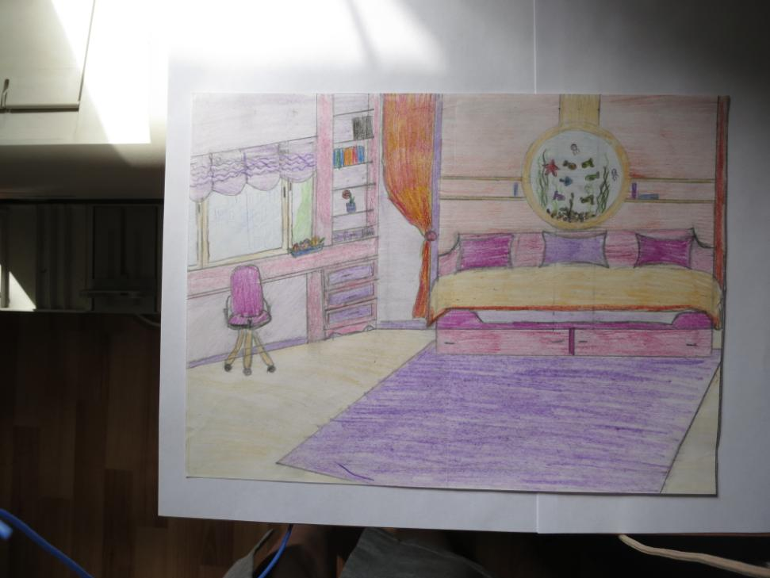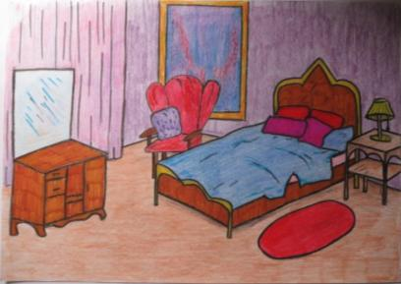**Работы учащихся «Квартира моей мечты»**

